Kl. Vs (27.04 – 30.04.2020 r.) M. Dolska

Temat: Pole prostokąta i kwadratu (2h)
Obejrzyj film edukacyjny
https://epodreczniki.pl/a/pole-prostokata-i-kwadratu/DOj5bvNYQ
https://pistacja.tv/film/mat00235-pole-kwadratu-i-prostokata-wprowadzenie?playlist=124

Z filmów dowiesz się:

- co to jest pole kwadratu lub prostokąta,
- jak obliczyć pole kwadratu lub prostokąta,
- co to jest kwadrat jednostkowy,
- czym są jednostki kwadratowe i do czego służą.
https://pistacja.tv/film/mat00236-pole-kwadratu-i-prostokata-obliczenia-praktyczne?playlist=124
Z tego filmu dowiesz się:
- jak obliczyć pole prostokąta i kwadratu,
- do czego przydaje się umiejętność obliczania pola prostokąta i kwadratu,
- czy znając obwód działki można obliczyć ilość nasion potrzebnych do jej obsiania.

Aby obliczyć pole figury, możemy ją podzielić na jednakowe jednostkowe kwadraty. Liczba jednakowych kwadratów wskazuje, ile wynosi pole figury. Jeżeli pole figury zmierzymy kwadratami o boku długości 1 cm, to dowiemy się, ile centymetrów kwadratowych wynosi pole tej figury.

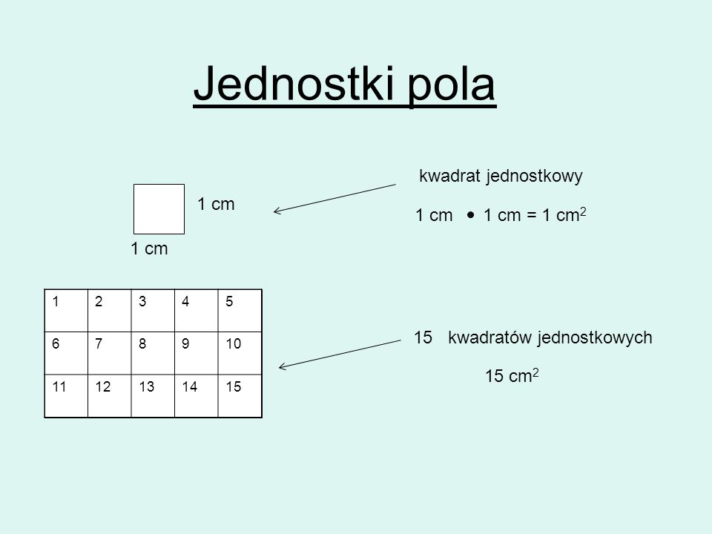

Pole kwadratu

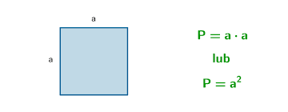

Kwadrat ma boki jednakowej długości, zatem pole
P = długość boku · długość boku
W krótszym zapisie
P = a · a
lub jeszcze krócej
P = a² a = długość boku kwadratu
Przykład
* Pole kwadratu o boku 8 cm
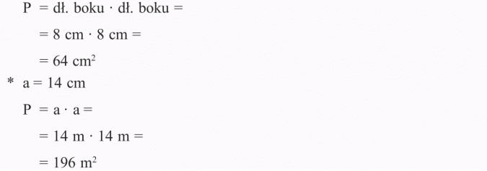

Zadanie 1
Oblicz pole kwadratu o obwodzie 44 cm.
Rozwiązanie
Długość boku obliczasz dzieląc obwód kwadratu przez 4 (ponieważ ma 4 boki jednakowej długości).
dł. boku = 44 cm : 4 = 11 cm
Następnie obliczasz pole powierzchni.
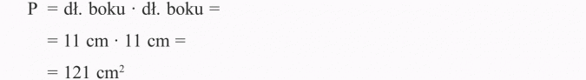
Odp.:
Pole tego kwadratu wynosi 121 cm².

Zadanie 2
Oblicz obwód kwadratu o polu 81 cm².
Rozwiązanie
Ponieważ P = a · a, więc szukasz liczby, która pomnożona przez siebie daje 81.
Taką liczbą jest 9, zatem długość boku kwadratu wynosi 9 cm.
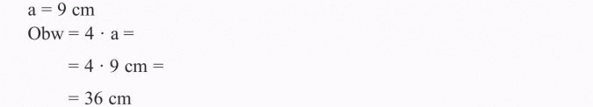
Odp.:
Obwód kwadratu wynosi 36 cm.

Zadanie 3
Państwo Nowakowie kupili 3 m wykładziny o szerokości 3 m. Ile zapłacili, jeżeli cena jednego m² wynosi 26 zł?

Rozwiązanie
Wykładzina, jaką kupili państwo Nowakowie ma kształt kwadratu o boku 3 m.
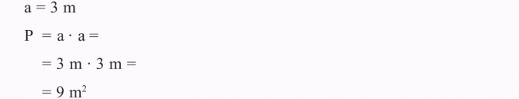
Koszt 1 m² wynosi 26 zł, zatem koszt 9 m² jest 9 razy większy
26 zł · 9 = 234 zł
Odp.:
Państwo Nowakowie zapłacili 234 zł.

Pole prostokąta

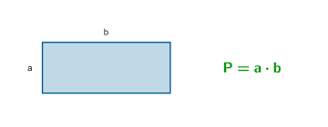

Pole powierzchni prostokąta, oznaczone zazwyczaj literą P, obliczasz mnożąc długość razy szerokość prostokąta.
P = długość · szerokość
W krótszym zapisie:
a - oznacza długość prostokąta
b - oznacza szerokość prostokąta
P = a · b
Przykład
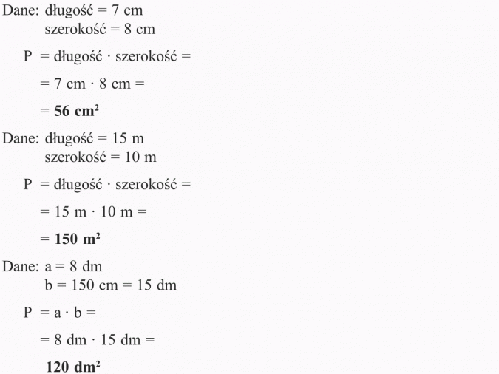

PAMIĘTAJ
Długość i szerokość muszą być wyrażone w takich samych jednostkach.

Zadanie 1
Oblicz pole powierzchni i obwód prostokąta o wymiarach 15 cm i 25 cm.
Rozwiązanie
Zapisujesz dane:
Obliczasz obwód prostokąta
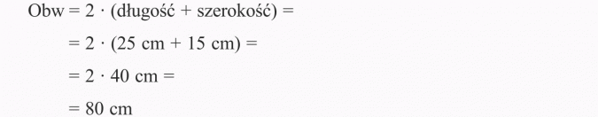
Obliczasz pole prostokąta.
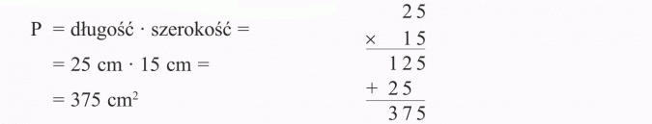
Odp.:
Pole powierzchni prostokąta wynosi 375 cm², a obwód 80 cm.

Zadanie 2
Koszt położenia 1 m² posadzki wynosi 54 zł. Ile zapłacimy za wyłożenie pokoju o wymiarach 5 m i 6 m?
Rozwiązanie
Najpierw obliczasz powierzchnię pokoju:
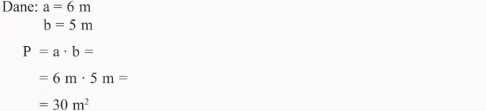
Teraz obliczasz koszt wyłożenia tej powierzchni posadzką:
Odp.:
Koszt wyłożenia posadzki wyniesie 1620 zł.

Zadanie 3
Pole powierzchni prostokąta wynosi 108 cm², a jeden z boków ma długość 12 cm. Oblicz długość drugiego boku.
Rozwiązanie
Rozwiązanie możesz zapisać w postaci równania.
Skorzystaj z zapisu krótszego
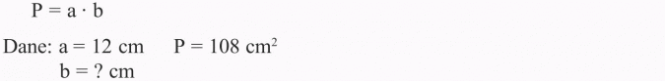
Napisz wzór na pole w tej kolejności
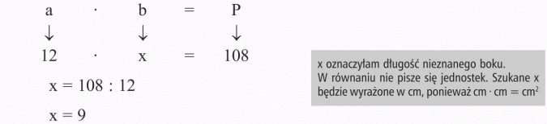
Odp.:
Drugi bok prostokąta ma długość 9 cm.

Zadanie 4
Oblicz pole prostokąta, którego obwód wynosi 28 m, a jeden z boków ma długość 4 m.
Rozwiązanie
Suma długości dwóch prostopadłych boków (krótszego i dłuższego) wynosi połowę obwodu.
28 m : 2 = 14 m
Zatem nieznany bok ma długość
14 m - 4 m = 10 m
Obliczasz pole powierzchni.
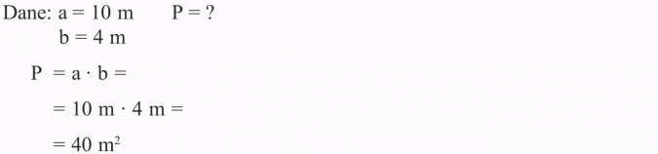
Odp.:
Pole powierzchni tego prostokąta wynosi 40 m².
Zadania do rozwiązania
- Wykreśl kwadraty o podanych wymiarach i oblicz pole
a) a = 8 cm
b) a = 12 cm
2) Wykreśl prostokąt o podanych wymiarach i oblicz pole
a) a = 6 cm
b = 10 cm
b) a = 8 cm
b = 9 cm

Temat: Zależności między jednostkami pola (1h)
Obejrzyj film edukacyjny
https://www.youtube.com/watch?v=Sv5o7qBdIl8

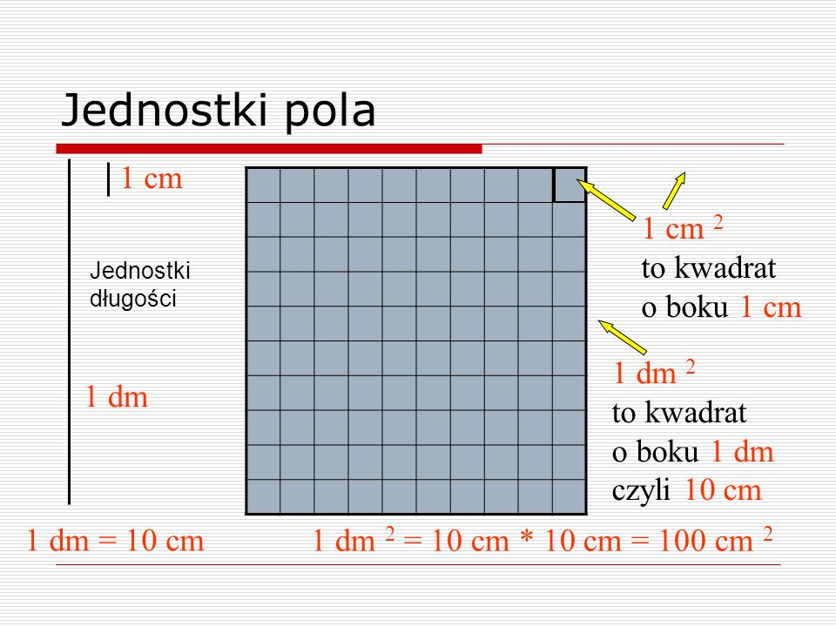
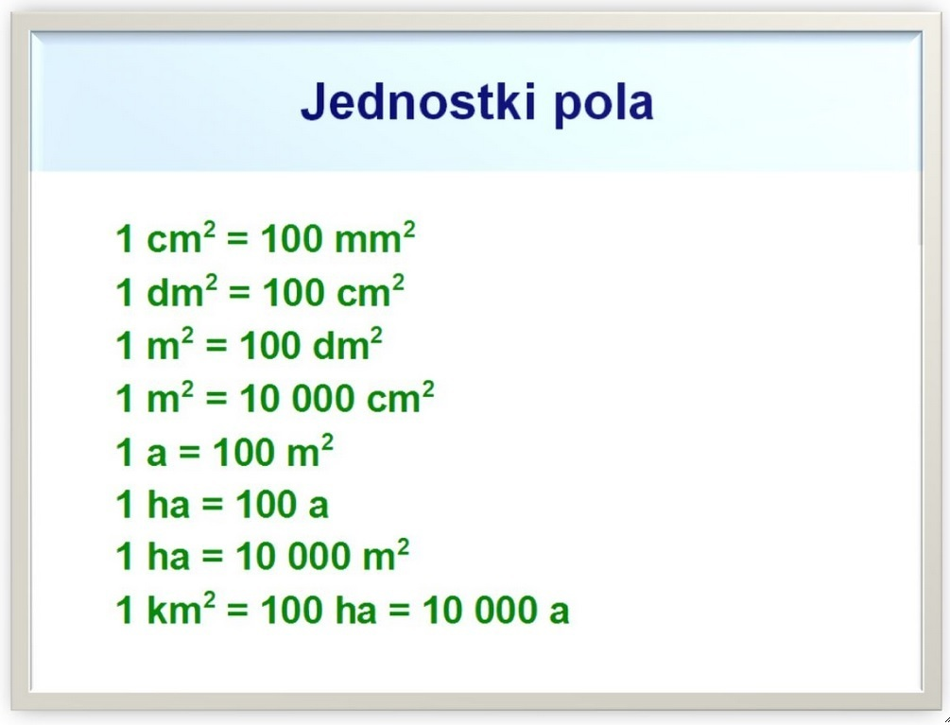
Zależności między jednostkami
1 cm = 10 mm
1 dm = 10 cm = 100 mm
1 m = 10 dm = 100 cm = 1000 mm
1 km = 1000 m = 10 000 dm = 100 000 cm

Ćwiczenie
1 ha = 10 000 m²
1 a = 100 m²
1 ha = 100 a
1 dm² = 100 cm²
3 dm² = 3 . 100 cm² = 300 cm²
8 dm² =⁼……………………………………………….. uzupełnij

1m² = 10 000 cm²
8 m² = 80 000 cm²
4m² = 40 000 cm²
24 m² = 24 m² . 10 000 cm² = 240 000 cm²
23 m² ⁼……………………………………………….. uzupełnij
Ćwiczenie
Zamień na centymetry kwadratowe
- 23 m² 23 m² = 23 . 10 000 cm² = 230 000 cm²
- 250 mm² 250 mm² = 250 . 0,01 cm² ⁼ 2,5 cm²
lub 250 mm² = ( 250 : 100) cm² = 2,5 cm²
Zamień na metry kwadratowe
- 5 a 5a = 5 . 100 m² = 500m²
- 2 ha 2ha = 2 . 10 000 m² = 20 000 m²
- 4 ha 4 ha = ⁼……………………………………………….. uzupełnij

